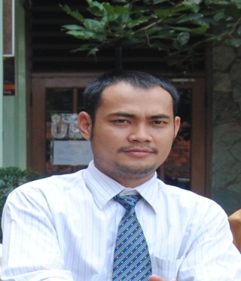
DAFTAR RIWAYAT HIDUP
DATA PRIBADI

Nama : Dwi Arumaryawan
Alamat : Jl. Pedongkelan No. 10 Rt. 20/16, Kelurahan Kapuk, Kecamatan
Cengkareng, Jakarta Barat, Jakarta 11720,
Indonesia.
Telepon/Hp : +62 857 1597 3738
Agama : Islam
Tempat, Tanggal Lahir : Jakarta, 16 November 1986
Jenis Kelamin : Laki – laki
Status Perkawinan : Sudah Menikah
Kewarganegaraan : Indonesia
Email : arumaryawan@gmail.com
PENDIDIKAN FORMAL

• 1999 – 2002 : SMP Negeri 100, Jakarta Barat
• 2002 – 2005 : SMA Negeri 96, Jakarta Barat
• 2007 – 2010 : Program Diploma III, jurusanManajemen Informatika Bina Sarana
Informatika.

.

PENGALAMAN KERJA

- Bekerja di PT. Petra Ariesca, Jakarta
(Outsourching Firm).
Pada PT. Terang Parts Indonesia
- Periode : Februari 2010 – Juli 2011
- Posisi : Supervisor

Uraian singkat pekerjaan :
- Melakukan pengawasan langsung ke semua karyawan dibawah tanggung jawabnya.
KEMAMPUAN
- Mengatur sekaligus mendayagunakan man power yang ada untuk mencapai hasil sesuai target planning.
- Membuat laporan berkala kepada atasan untuk hasil yang dicapai dengan analisis masalah, tindakan korektif terhadap masalah serta batas waktu penyelesaian yang diperkirakan.
- Bekerja di SDI Al-Azhar Jakarta
- Periode : Oktober 2011 – Sekarang
- Posisi : Admin web/ IT

Uraian singkat pekerjaan :
- Bertanggung Jawab atas tampilan keseluruhan website.
- Update news sekolah.
- Bertanggung jawab terhadap pendokumentasian kegiatan sekolah.

- Operating system :
Windows 200, windows xp, windows 7, LINUX
- Microsoft Office :
Word, Exel, Power point, Access, Outlook.
- Application Software:
Adobe Photoshop, Corel Draw, Macromedia Dreamwaver MX, Macromedia Flash MX,
Macromedia Fireworks MX, Visual Basic, HTML.

